Medienmitteilung

Wil, 6. August 2015

CMS Berlin – 22. bis 25. September 2015 – Halle 1.2, Stand 208 und 209

Reinigungstechnik, die ihresgleichen sucht
Nilfisk an der CMS 2015

Die diesjährige CMS steht für Nilfisk ganz im Zeichen nachhaltiger Innovationskraft. So präsentiert der Global Player effiziente und zugleich ergonomische Lösungskonzepte für alle Bereiche der professionellen Reinigungstechnik – von Scheuersaugmaschinen, Kombinationsmaschinen und Outdoor-Technik bis hin zu Gewerbe- und Industriesaugern sowie Hochdruckreinigern.

Scheuersaugmaschinen
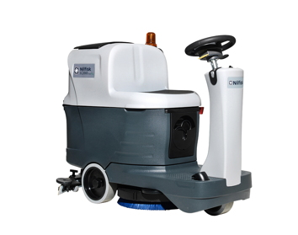
Zu den wichtigsten Produktpremieren der Messe gehört sicher die neue, hochergonomische Mikro-Aufsitz-Scheuersaugmaschine SC2000. Als intelligente Symbiose konzipiert, verbinden sie die Wendigkeit klassischer Nachläufer-Geräte mit der Produktivität, Ergonomie und Reinigungsleistung der grösseren Aufsitz-Maschinen. Mit einer Schrubbbreite von 53 Zentimetern, grosszügigen 70 Liter Frisch- und Schmutzwassertanks sowie einer Geschwindigkeit von sechs Stundenkilometern ist das kompakte Kraftpaket die perfekte Wahl zur effizienten Innenreinigung auf beengten Flächen. Dank des reduzierten Geräuschniveaus von 62 Dezibel eignet sich die Maschine vor allem für die Tagesreinigung in geräuschsensiblen Bereichen. Für optimalen Verbrauch und zugleich beste Reinigungsergebnisse bietet die SC2000 das optionale automatische Reinigungsmitteldosiersystem Ecoflex. Das Prinzip: Während des Arbeitseinsatzes wird das Chemie- und Frischwasserverhältnis je nach Fahrgeschwindigkeit perfekt aufeinander abgestimmt, wodurch sich die Produktivität der Maschine erhöht und die Betriebskosten sinken.

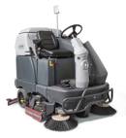
Bei der Reinigung grosser Flächen ist die Scheuersaugmaschine SC6500 erste Wahl. In vier unterschiedlichen Ausführungen erhältlich, wird sie jeder Anforderung hinsichtlich Bodenbeschaffenheit, Schrubb- und Trockenleistung gerecht. So können Anwender beispielsweise zwischen einem Walzen- oder Tellerbürstendeck in Kombination mit einer Arbeitsbreite von 100 oder 130 Zentimetern wählen. Der neue, praktisch wartungsfreie Motor mit AC-Antrieb sorgt nicht nur für einwandfreie Traktion bei Höchstgeschwindigkeiten von neun Stundenkilometern, sondern garantiert ausserdem ein niedriges Arbeitsgeräusch. Auch in Sachen Ergonomie überzeugt die SC6500 mit Intelligenz: Lenksäule sowie Schmutzwassertank sind problemlos kippbar und die komfortable One-Touch-Taste dient zum einfachen Ein- und Ausschalten der Scheuerfunktion. Nach getaner Arbeit erlaubt das werkzeugfreie Maschinenkonzept die effiziente Routinewartung.

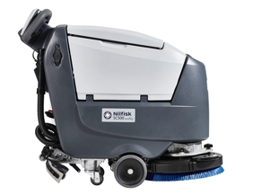
Die HACCP-konforme Scheuersaugmaschine SC500 ist mit einer Schrubbbreite von 53 Zentimetern und einer theoretischen Flächenleistung von 2650 Quadratmetern pro Stunde ebenfalls auf grösseren Flächen zuhause. Mit einem Arbeitsgeräusch von 60 Dezibel eignet sich die Neuentwicklung für die Tagesreinigung und überzeugt darüber hinaus durch Wirtschaftlichkeit und Reinigungseffizienz. So sorgt die automatische Frischwassereinstellung für gleichmässige Sauberkeit, indem stets dieselbe Menge Wasser und Reinigungsmittel pro Quadratmeter auf den Boden aufgetragen wird – egal wie schnell die Maschine unterwegs ist. Der geschwingkeitsregulierte 450 Watt starke Bürstenmotor garantiert, dass sich die Bürstengeschwindigkeit von 155 Umdrehungen pro Minute je nach Bodenbeschaffenheit anpasst. Diese energieeffiziente und intelligente Steuerung sorgt für eine Batterielaufzeit von bis zu 5 Stunden.

Sauger
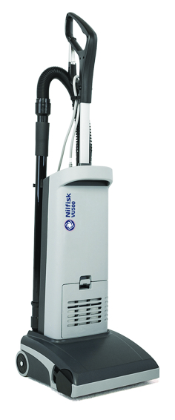
Wenn es um die Reinigung unterschiedlicher Bodenbeläge geht, gewährleistet die automatische Bürstenkopfanpassung des neuen Bürstsaugers VU500 einwandfreie Sauberkeit sowie maximale Produktivität. Darüber hinaus punktet das jüngste Familienmitglied, das an der CMS sein offizielles Tauffest feiert, auch in Sachen Ergonomie mit ausgereifter Maschinenintelligenz: Dank des innovativen Kabelhakens mit Karabiner-Schnellverschluss und der Steckfunktion ist das zehn Meter lange Netzkabel sicher verstaut und bei Bedarf im Nu ausgetauscht. Zudem sorgt der serienmässig integrierte Abluftfilter HEPA H 13 für eine optimale Qualität der Raumluft. Mit der Kombination aus einer leistungsstarken 1000 Watt Saugturbine, einem Unterdruck von 24 Kilopascal sowie maximal 30 bzw. 38 Zentimetern Arbeitsbreite garantiert der VU500 einen beeindruckenden Wirkungsgrad.

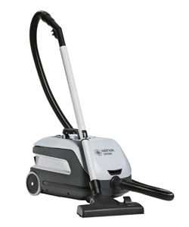
Der neue, für den diesjährigen Purus Award nominierte Gewerbesauger VP600 steht für starke und zugleich energiesparende Reinigungspower der Effizienzklasse A. Dank einer zweistufigen Hochleistungsturbine garantiert das neue Flaggschiff eine flexible Leistung von 350 beziehungsweise 800 Watt und eine Turbinenlebensdauer von 1000 Stunden. Hinzu kommt eine Lautstärke von 47 Dezibel, was den VP600 auch in Sachen Arbeitsgeräusch zum Klassenprimus macht. Im Hinblick auf Design und Anwenderkomfort gewährleisten innovative Magnetverschlüsse am Deckel sowie ein einzigartiges modulares Kabelmanagement mit drei optionalen Netzkabelvarianten den flexiblen Einsatz. Das Sicherheitsplus: Alle Modelle des VP600 sind standardmässig mit einem HEPA-Filter ausgestattet.

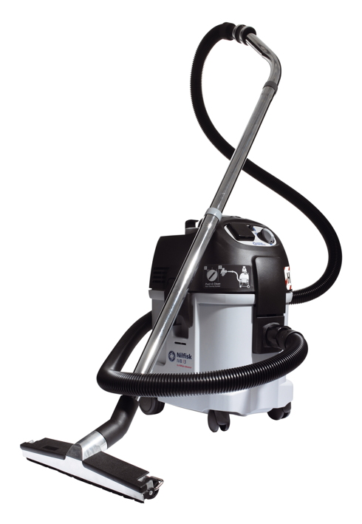
Der kompakte Nass-/Trocken-Sicherheitssauger IVB 3H ist für den Umgang mit gefährlichen Stäuben der Klasse H ausgelegt. Das innovative, waschbare PET-Filterelement hält dank einer Fläche von 8000 Quadratzentimetern selbst kleinste Partikel und Stäube sicher zurück, wobei das halbautomatische Filterabreinigungssystem Push&Clean eine einfache und schnelle Säuberung des Filters während der Arbeit gewährleistet. Mit einer Aufnahmeleistung von 1200 Watt, einer Luftförderung von 60 Liter pro Sekunde sowie einem 27 Liter fassenden Behälter überzeugt der kraftvolle und doch wendige Wechselstrom-Industriesauger mit kompromissloser Reinigungswirkung in vielen Einsatzbereichen.

Hochdruckreinigung
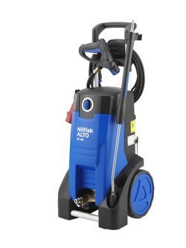
Zu den Highlights im Hochdruckbereich zählt die neue Kaltwasser-Serie MC 4M. Die Varianten der Produktfamilie trumpfen mit einem innovativen externen Schaumsprüher-System auf, das hartnäckigen Verschmutzungen den Garaus macht und eine Erhöhung des Düsendrucks um bis zu 20 Prozent ermöglicht – im Vergleich zu herkömmlichen Reinigungssystemen mit Injektor. Mit einer Pumpendrehzahl von 1450 Umdrehungen pro Minute, einer Wasserleistung von bis zu 740 Liter pro Stunde und maximal 180 bar Druck beherrschen die Maschinen jede Reinigungsaufgabe aus dem Effeff. Die XT-Modelle verfügen über eine Trommel für den 15 Meter langen HD-Schlauch sowie das Universal Plus Strahlrohr mit 4-in-1-Düse, die Anwendern mehrere Reinigungsfunktionen zur Verfügung stellt: Hochdruck bei einem Winkel von 20 und 65 Grad, Niederdruck sowie Turbohammer.

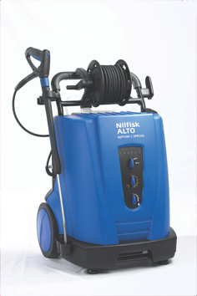
Der kompakte Heisswasser Hochdruckreiniger NEPTUNE 2-26 X SPECIAL verbindet bewährtes vertikales Design mit der Reinigungsleistung von Profi-Modellen. Dazu gehören eine Motor-Pumpen-Einheit der oberen Leistungsklasse mit langsam laufendem Motor (1450 Umdrehungen in der Minute) sowie ein druckaktivierter Regelsicherheitsblock. Mit einer Wasserleistung von 600 Liter pro Stunde, einem Druck von 140 bar sowie einem 17-Liter-Brennstoff- und 5-Liter-Reinigungsmitteltank ist der NEPTUNE 2-26 X SPECIAL ein verlässlicher Reinigungshelfer. Der innovative Wärmetauscher reduziert unerwünschte Emissionen und sorgt mit einer 20 Meter langen Heizschlange für einen Wirkungsgrad von mehr als 92 Prozent. Ausstattungsdetails wie Flammenüberwachung oder Brennstoffmangelsicherung stehen für hohe Sicherheit.

Outdoor-Reinigung
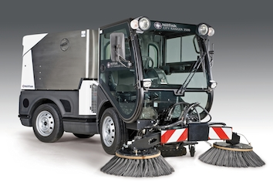
Der Geräteträger Nilfisk-Egholm City Ranger 3500 bietet mit 14 verschiedenen Anbaugeräten exzellente Outdoor-Flexibilität. Mit einer Aussenbreite von nur 113 Zentimetern, einem inneren Wenderadius von 190 Zentimetern und einer Hochentleerung von 160 Zentimetern ist das Modell eine wirtschaftlich interessante Alternative in der 3,5-Tonnen-Klasse. Durch hydrostatischen Allradantrieb, eine serienmässig mit Klimaanlage ausgestattete Zwei-Mann-Kabine und 38 Stundenkilometer Höchstgeschwindigkeit eignet sich der Knicklenker ideal für Gehsteige, Nebenstrassen und Parkanlagen. Das umfangreiche Programm der professionellen Aufbauten und Vorbaugeräte für Kehren, Strassennassreinigung, Winterdienst und Grünflächenpflege ist perfekt auf die Parameter des Trägerfahrzeugs abgestimmt. Der Clou: Dank dem durchdachten Wechselsystem benötigt der Anwender nur zehn Minuten für den Tausch eines Anbaugeräts.

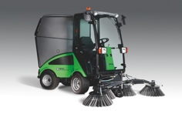
Der knickgelenkte Nilfisk-Egholm City Ranger 2250 wurde ebenfalls für den ganzjährigen Einsatz konzipiert und bietet mit 20 verschiedenen Anbaugeräten ein enormes Anwendungsspektrum. Das Kupplungssystem ist so einfach zu bedienen, dass sich ein Anbaugerät in weniger als einer Minute auswechseln lässt. Schläuche und Anschlüsse sind versteckt und somit geschützt, der Anschluss der Hydraulik-, Wasser- und Saugschläuche erfolgt automatisch. Der Vierradantrieb und die optimale Gewichtsverteilung zwischen Geräteträger und Anbaugerät stehen für Stabilität und die 35 PS für starke Zugkraft. Dabei fährt der City Ranger 2250 fast wie von selbst, denn für den Weg zum oder vom Einsatzort ist kein Umstellen des Gashebels erforderlich – der Geräteträger beschleunigt allein durch Betätigung des hydraulischen Gaspedals.

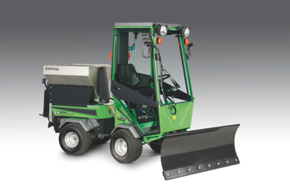
Mit dem Nilfisk-Egholm Park Ranger 2150 und seinen 13 Anbaugeräten sind öffentliche Verwaltungen und Dienstleister für alle Herausforderungen gerüstet. Dank seinen kompakten Massen von 222,5 x 101,5 x 193,5 Zentimeter (Länge, Breite, Höhe), einem inneren Wenderadius von 0,5 Meter sowie kraftvollen Leistungsdaten (28 PS starker Motor mit Vierradantrieb) eignet er sich besonders für die Reinigung von beengten Flächen. Darüber hinaus ist er mit seinem geringen Gewicht von 485 Kilogramm wie geschaffen für Arbeiten auf Rasen und anderen Grünflächen. Die umfangreiche Palette an Anbaugeräten, die in weniger als vier Minuten werkzeuglos ausgewechselt werden kann, garantiert Flexibilität und schnelle Einsatzbereitschaft.

Bildanforderung
Bildmaterial finden Sie in unserem Medienportal http://press-n-relations.amid-pr.com (Suchbegriff „Nilfisk-CMS2015“). Selbstverständlich schicken wir Ihnen die Dateien auch gerne per E-Mail zu. Kontakt: mh@press-n-relations.ch.

Weitere Informationen:  Nilfisk AG  Industrie Stelz – 9500 Wil  Tel.: +41 71 923 84 44  info.ch@nilfisk.com – www.nilfisk.ch | Presse- und Öffentlichkeitsarbeit:  Press’n’Relations GmbH – Markus Häfliger  Hirslanderstrasse 51 – 8032 Zürich  Tel.: +41 43 344 58 65  mh@press-n-relations.ch – www.press-n-relations.ch

Nilfisk A/S gehört zu den weltführenden Anbietern von professioneller Reinigungstechnik mit einem Umsatz von 918 Millionen Euro im Geschäftsjahr 2014 und rund 5.420 Mitarbeitern weltweit. Der Konzern blickt auf eine über 108-jährige Tradition zurück und ist heute in über 100 Ländern auf allen 5 Kontinenten vertreten. Die Zentrale liegt in Dänemark. Produktionsstandorte sind in Dänemark, Deutschland, Ungarn, Singapur, China, Italien, Mexiko und in den USA. Die Nilfisk GmbH ist in Deutschland mit fünf Marken vertreten: Nilfisk, Nilfisk-Egholm, Nilfisk-ALTO, Nilfisk Consumer und Nilfisk-ALTO CarWash. Derzeit beschäftigt die Nilfisk GmbH rund 390 Mitarbeiter in Deutschland.

